PROYECTO INTEGRACIÓN ASGBD 1

INTRODUCCIÓN

- Servidor Linux con Mysql
- Cliente 1 Linux
- Cliente 2 Windows

Servidor Linux con Mysql instalado con versión
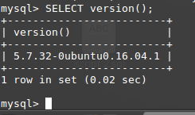

Las conexiones hacia el servidor se realizaran mediante ssh tanto por el cliente Linux como el cliente Windows en el cliente Windows instalaremos putty también usaremos en el Windows cliente el Workbench no es necesario pero apruebo usarlo para mostrar los resultado de la base de datos

Cliente 1 Linux Conexión :
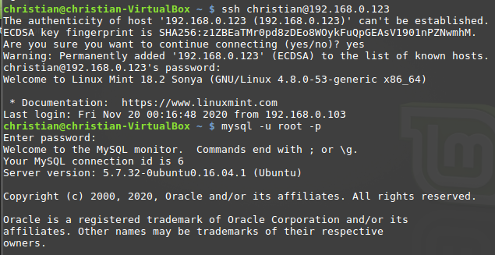

Cliente 2 Windows Conexión :
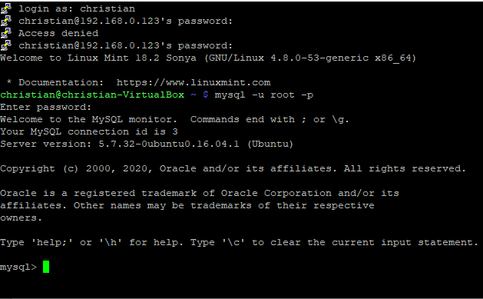
NOTA :Estas conexiones son de prueba para saber que hay conectividad entre los clientes y el servidor Mysql

1 Especificamos el nombre de nuestra base de datos
PCRS

Utilizaremos codificación utf8mb4 ya que a partir de MySQL 5.5.3, la codificación requiere utilizar 4 bytes de almacenamiento lo cual utf8mb3 queda obsoleto por las características de almacenamiento idénticas: mismos valores de código, misma codificación, misma longitud

2 Empezamos definido las tablas de muestra organización

- EMPLEADOS
- PROVEEDORES
- CATEGORÍAS
- CLIENTES
- ORDENES
- DETALLE_ORDENES
- PRODUCTOS
- MARCA
- PAGOS
- SALARIOS
- GASTOS

EMPLEADOS
Obtenida datos de los empleados de la empresa como nombre apellido fecha nacimiento datos que que nos da el empleado y que son necesarios cocho ficha técnica de cada empleado de la empresa se definirán por un id de empleado que se asignara en orden numérico según lo que crezca la empresa podrá aumentar sin problemas al ser un caracteres int. Ya que seria un error grande utilizar el nombre del empleado como clave primaria por el motivo de que es varchar.

NOTA : TAMBIÉN PODÍAMOS USAR UN DNI (como id)
Pero tendría que ser Varchar ya que tiene una letra y asignar Varchar como id es un error

Por ese motivo descarte Seleccionar DNI como ID si queremos tener los DNI almacenado prefiero que se haga mediante una referencia al identificador del Empleado

PROVEEDORES
La tabla proveedores tendrá un id que generemos al igual que la tabla empleados pero un dato muy imporatnte que e tenido en cuenta en el de los números de teléfono y fijo pero sin limitación es decir ya que pienso que el almacenamiento en en 4 bytes por un registro es idóneo y no necesitamos un begint .
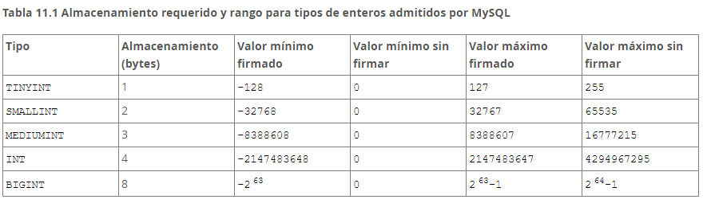
CATEGORÍAS
Las Categoría sera en la forma que se clasificaran los productos que vendemos en nuestra empresa tanto productos como servicios el cual tendrá un identificador numérico y un nombre también contemple la opción de añadir un descripción pero considero que todos mis empleados están informados de la categorías que están definidas

CLIENTES
La tabla clientes es unta tabla de las mas principales creo porque guardar históricos de clientes la cual tendrá datos que un clientes profesionales a la empresa los cuales guardaremos todos sus datos posibles .Se asignara un id único de tipo numérico el cual nos permitirá identificarlos sin necesidad de un DNI, ademas sera obligatorio que nos dejen su numero de teléfono para ponernos en contacto el cual email ,fijo y fax son opcionales porque puede ser que el cliente no tenga.

ORDENES
La tabla ordenes es como una tabla en referencia lo pedidos la cual estar relaciona con empleados a clientes de tal forma que identificación que empleado a atendido a que cliente

DETALLE_ORDENES
La tabla detalles de ordenes nos especificara que orden esta asociada a cada producto de tal forma que esta relacionada con ordenes y productos de tal forma que la orden que se llevo en la anterior tabla con un id esa orden estará asocia a esta aun producto que sera el que el cliente desea.

PRODUCTOS
La tabla productos tendrá un id de producto único el ambiental sera numérico pero tendrá campos de otras tablas relacionadas como la de proveedor para saber que proveedor nos suministro ese producto y otro campo como categoría que anteriormente lo hemos citado que es para establecer un tipo de productor clasificarlos no tener productos así porque si en la tienda, deberá haber una gestión que a a cada producto se le asigna una categoría.

MARCAS
Cada producto al igual que tiene una categoría esta citado por una Marca en la cual identificaremos los campos id de marca y también esta relacionado con id de un producto y tendrá marca obligatoria a la que pertenece ejemplo ASUS XR34 = ASUS(campo Marca) de esta manera podemos saber que productos tenemos y cuales si un cliente viene buscando un producto de una marca especifica podemos ver si hay .

PAGOS
Esta tabla esta relaciona con los proveedores y representara a que proveedor se le a realizado cual pago en el cual sera carácter numérico el pago es decir no podremos colocar ningún otro carácter como el € o $ y sera de tipo smllint ya que no esperamos cifras superior a 32767 de un pago y nos ahorramos dos 2 de almacenamiento

SALARIOS
Realiza la misma función que la anterior tabla solo que en vez de estar relaciona con los los proveedores esta relacionada con los empleados de tal forma que que se especifica que cada empleado tiene su salario establecido

GASTOS
La funcionalidad de esta tabla es de registrar todos los gasto que lleva la empre tanto de Pago de Salarios como de Pagos de a los Proveedores y en un futuro si hay nuevas tablas de gastos podríamos añadir nuevas relaciona a esta tabla como funcionalidad de totalizar los gasto de la empresa.

3 Motores de Almacenamiento de tablas

Los motores de almacenamiento de las tablas es muy importante definir los por el rendimiento de las búsquedas o modificación en las base de datos principalmente el uso de InnoDB y MyISAM los cuales voy a realizar comparaciones y voy a razonar la utilización de InnoDB en todas las tablas. Las tablas van a recibir INSERT, UPDATES continuamente por lo que en la que mas datos se van a mover asignamos InnoDB.

Es posible que tengamos tablas como MARCAS y CATEGORIAS que no reciban modificaciones frecuentemente y en ese caso como solo se realizaran Para sentencias de búsqueda nos es necesario en uso InnoDB y podríamos usar MyISAM el caso es que son tablas que si son consultas al mismo tiempo perderíamos velocidad pero en caso de ser tablas que apneas realizamos modificación solo consultas uso MyISAM.
Principalmente el motor de almacenamiento MyISAM lo aplico MARCAS y CATEGORIAS por el motivo de que pocas veces se modificaran sus datos como mucho los productos que se añadan como clave ajena a a las tablas MARCAS y CATEGORIAS.

Al final la única tabla con motor MyISAM va ser la de Marcas ya que debido a las clave ajena de la tabla PRODUCTOS con CATEGORIA no podemos asignar un motor MyISAN

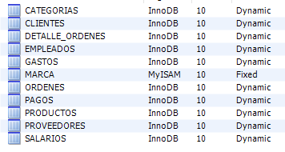

4 Diagrama de entidad relación con sus atributos
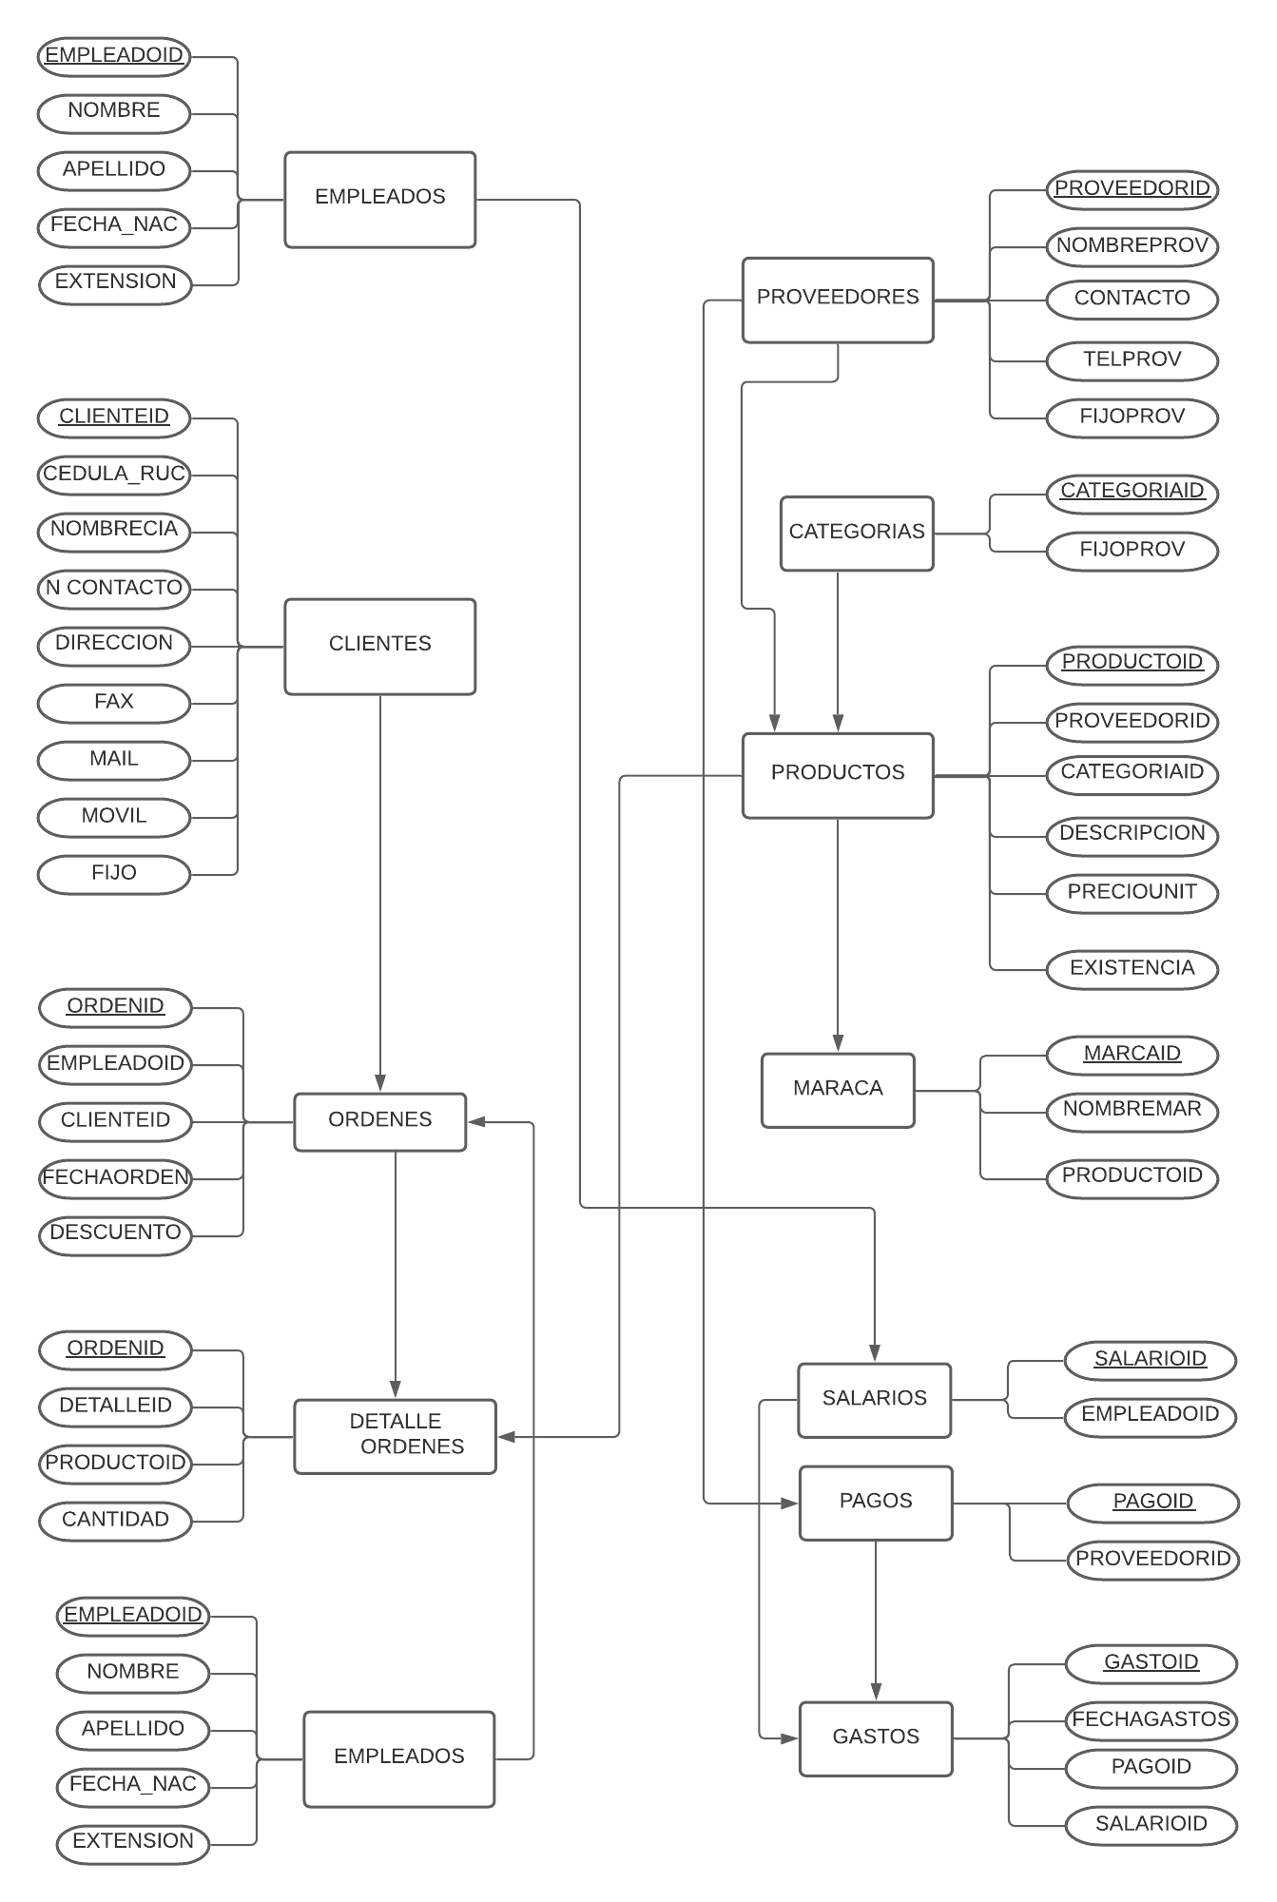

5 Seguridad Base de datos

Creación del usuario administrador

Primeramente crearemos un usuario administrador que tendrá todos los permisos de la base de datos

El usuario administrador no tendrá rol ya que proporcionar un rol con todos los permisos lo veo peligros ya que podríamos tener una infiltración en el usuario administrador y tener varios administradores rondado sin tener conocimiento de su existencia

Posteriormente crearemos otros 4 usuarios con roles distintos los 4 podrán usar el equipo cliente Linux y el equipo cliente Windows de tal forma que asignaremos ip staticas estos equipos como método de seguridad para que no puedan conectarse desde otra maquina en la misma red.

Creando de tal forma en total 8 usuarios 4 en un equipo y los mismos en otro equipo

Ademas sus permisos serán atribuidos a dichos usuarios mediante el uso de roles por el motivo en el caso de añadir nuevos equipos o nuevos usuarios los permisos ya están definidos en cada unos de sus roles que se representan mediante la función de de cada usuario que va a conllevar ejemplo nuevo usuario para el almacén sera añadido al rol ALMACÉN

CIFRADO EN CONEXIONA
Comprobar variables SSL
show variables like ‘%ssl%’;
–have_ssl y have_openssl a disabled indica que el servidor tiene la funcionalidad ssl pero no está habilitada.

Debemos Generar los certificados y archivos de claves. En la versión 8 ya están generados.

sudo mysql_ssl_rsa_setup –uid=mysql;

Simplemente con asignar REQUIRE SSL; la conexión es segura entre los clientes y el servidor es segura.

USUARIO DAÑANDO BASE DE DATOS

El usuario contable a modificado su salario por por cual voy a reiniciar su permisos específicamente para el de tal forma de solo puede hacer SELECT a las tablas que se les asigno después de su creación
El usuario al estar dentro de un rol hereda los permisos del rol por lo que tiene los permisos del rol bastara con hacer un revoke del rol a dicho usuario y ponerle los permisos directamente. En caso de tener problemas con mas usuarios nos plante riamos crear un rol para usuarios problemáticos.

VISTAS CREADAS
La creación de la primera vista mostrara los empleados y la cantidad de salario que se registra continuamente a cada empleado.

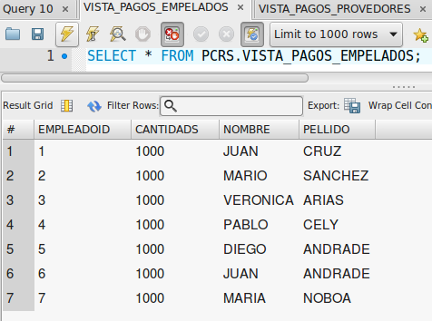

La segunda vista servirá para mostrar los proveedores y las cantidad de pago que se le realizado.

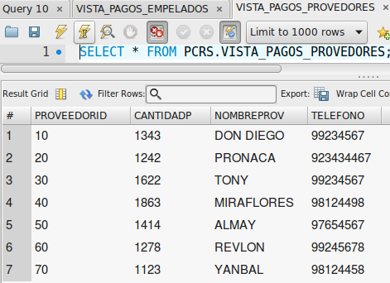

La tercera vista facilita mucho el movimiento de la empresa ya que todo el mundo puede consultar con la marcas que trabajamos la cantidad de productos que hay actualmente ya que si viene algún cliente cualquier empresario podrá consultarla pero solo los usuarios del rol vendedores y pedidos podrán modificar y borrar registros
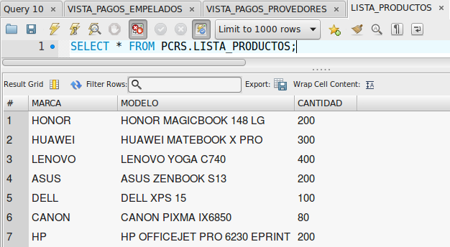

La quinta vista nos permitirá añadir registros de pagos

